Lancer une application Rails

La commande rails new a créé une nouvelle application Rails nommée MySite. Il a généré un certain nombre de fichiers et de dossiers que nous utiliserons pour créer l'application. Dans l'éditeur de code, cliquez sur l'icône du dossier pour voir ces fichiers et dossiers. Nous verrons à quoi servent ces fichiers et dossiers dans les prochains exercices. La commande rails new est le point de départ de chaque projet Rails.

La commande bundle install a installé tous les packages logiciels nécessaires à la nouvelle application Rails. Ces progiciels sont appelés gems et ils sont répertoriés dans le fichier Gemfile.

La commande rails server a démarré le serveur de développement Rails afin que nous puissions prévisualiser l'application dans le navigateur en visitant http://localhost:8000. Ce serveur de développement s'appelle WEBrick.

Que se passe-t-il lorsque vous visitez http://localhost:8000 dans le navigateur ?

1 Le navigateur demande l'URL http://localhost:8000.

2 La requête atteint le routeur Rails dans config/routes.rb. Le routeur reconnaît l'URL et envoie la demande au contrôleur.

3 Le responsable du traitement reçoit la demande et la traite.

4 Le contrôleur transmet la demande à la vue.

5 La vue affiche la page au format HTML.

6 Le contrôleur renvoie le code HTML au navigateur pour que vous puissiez le voir. C'est ce qu'on appelle le cycle demande/réponse. C'est un moyen utile de voir comment les fichiers et les dossiers d'une application Rails s'imbriquent.

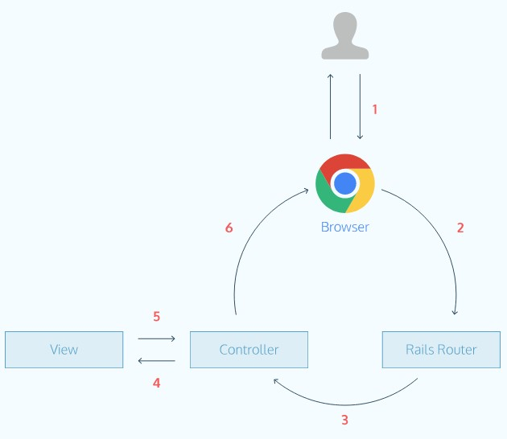

Looking at the request/response cycle, we need three parts to build a Rails app: a controller, a route, and a view.

Controller

En regardant le cycle requête/réponse, nous avons besoin de trois parties pour créer une application Rails : un contrôleur, une route et une vue.

La commande rails generate controller Pages a généré un nouveau contrôleur nommé Pages. Cela a créé un fichier nommé app/controllers/pages_controller.rb.

Dans le nouveau contrôleur Pages, nous avons ajouté une méthode appelée home. Les méthodes dans les contrôleurs Rails sont également appelées actions de contrôleur, nous avons donc ajouté ici l'action home au contrôleur Pages.

class PagesController < ApplicationController

  def home

  end

end

Routes

Maintenant que nous avons un contrôleur, passons à la deuxième partie du cycle requête/réponse et créons une route.

Ouvrez config/routes.rb et sous la ligne 1, tapez :

get 'welcome' => 'pages#home'

View

Maintenant que nous avons un contrôleur et une route, passons à la troisième partie du cycle requête/réponse et créons une vue.

Ouvrez app/views/pages/home.html.erb et saisissez le code HTML suivant. Remplissez votre propre nom.

<div class="main">  
  <div class="container">  
    <h1>Hello my name is __</h1>  
    <p>I make Rails apps.</p>  
  </div>  
</div>

Nous avons fourni le CSS dans le fichier app/assets/stylesheets/pages.css.scss.

Affichez votre application en visitant http://localhost:8000/welcome dans le navigateur.

Conclusion

En utilisant le cycle demande/réponse comme guide, cela a été notre flux de travail lors de la création d'une application Rails.

1 Générez une nouvelle application Rails.

2 Générez un contrôleur et ajoutez une action.

3 Créez une route qui mappe une URL à l'action du contrôleur.

4 Créez une vue avec HTML et CSS.

5 Exécutez le serveur Web local et prévisualisez l'application dans le navigateur.